IT-Academy Android разработка Minsk

Выполнил: Поболь Александр

Домашная работа №2

Задание

калькулятор +-*/ =

удобство ux/ui

проверка ввода

темная тема

шрифт

степень

квадратный корень

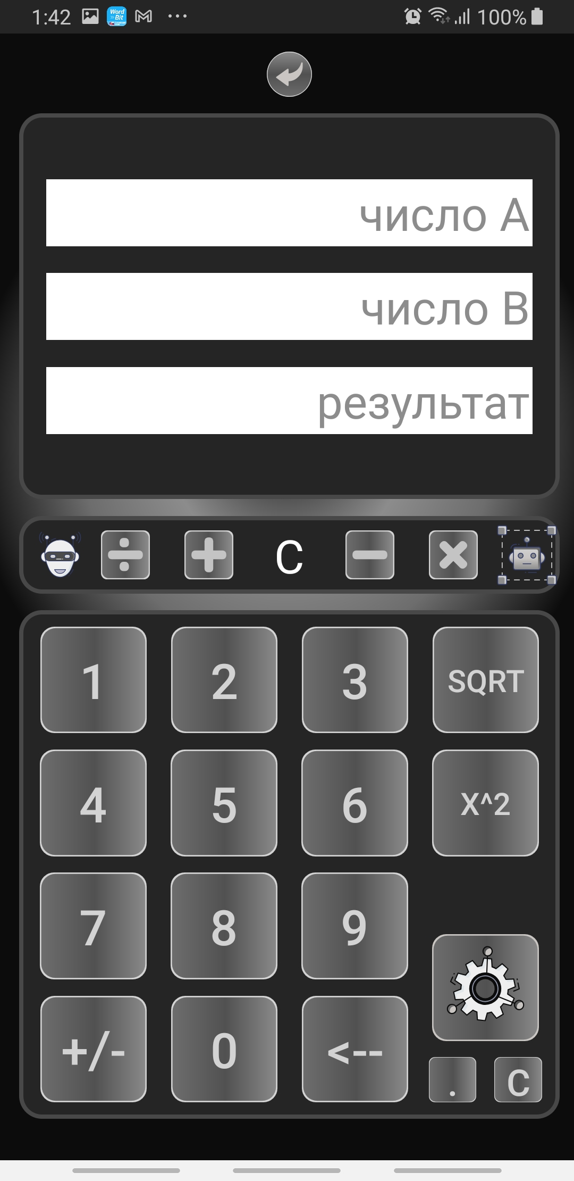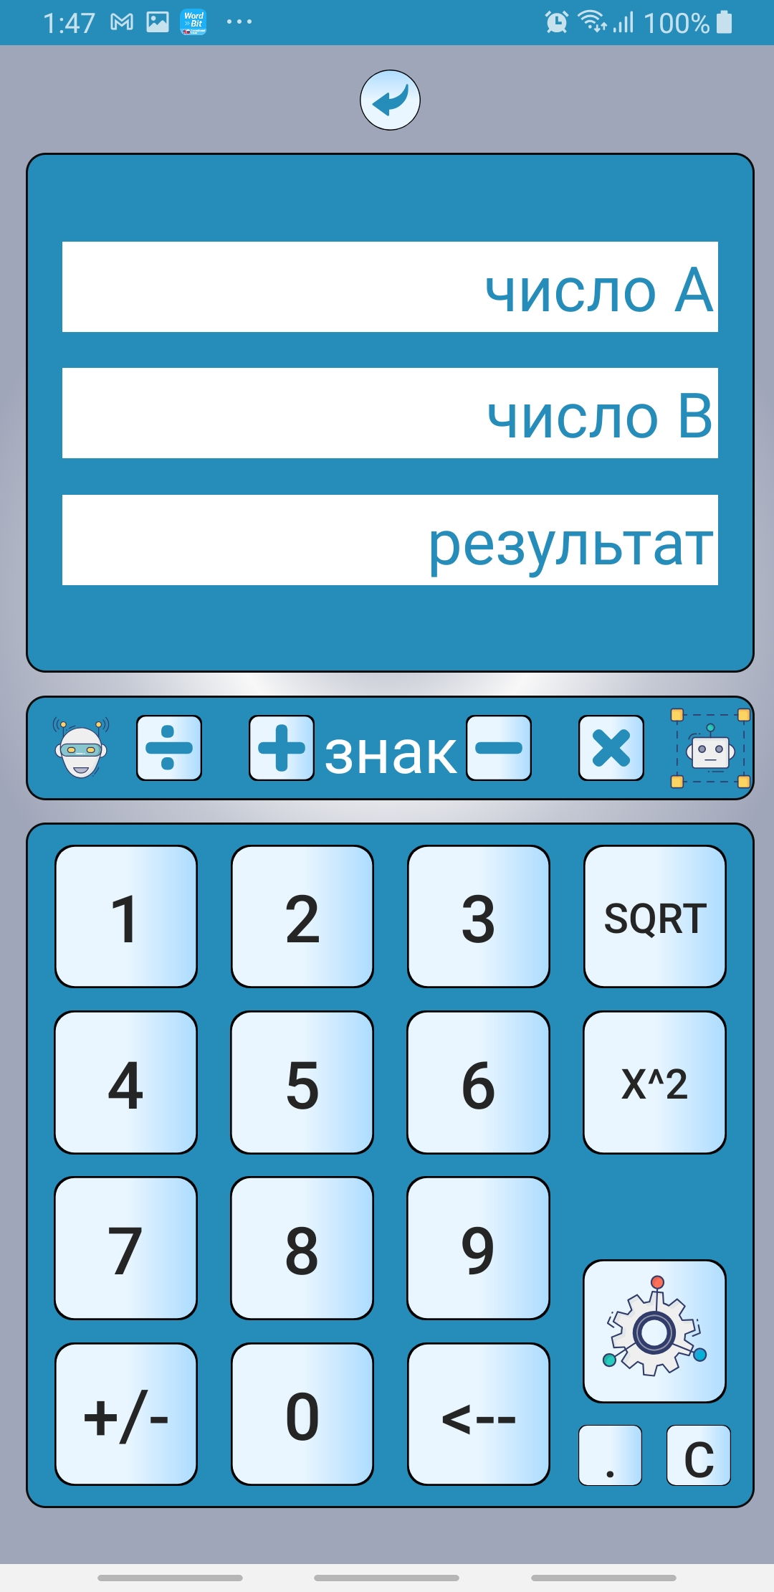

Реализация:

Вход в калькулятор осуществляется через стартовую страницу. Кнопка с надписью дз-2 калькулятор.

Вводится число А и число B.

Результат действия выводится в окно результат при нажатии кнопки действия. При этом число А и В остаются неизменными до момента их редактирования.

Знак нажатого оператора выводится на панели (в исходном состоянии выводится слово знак).

На цифровой панели под знаком х2 находится символ пожатых рук. Включается после того результат действий посчитан. Если, произошло редактирование чисел, и результат остался старым, знак скрывается.

С – предназначена для стирания всех значений в полях .

Кнопка с шестеренкой предназначена для настроек, если таковые потребуются реализовать.

Темная и светлая тема : добавлена только на переключателе день ночь на стартовой странице. (не до конца дороаботана при переходе между страницами и попытке переключиться иногда глючит)

Локализация: при изменении системных настроек = в приложении автоматически

Добавлена только на стартовую страницу. Кнопка русский флаг (не доработана . Локализация срабатывает при нажатии (иногда дважды) и переходе на другую страницу)

**Вопросы :**

Не устанавливается правильно свитч темной – светлой темы при загрузке приложения.

Не понятно, почему не страница не обновляется сразу при переключении свитча.